Синтез новых производных пиридин-3-карбоновой кислоты
Русских А.А., Доценко В.В.
ФГБОУ ВО «Кубанский государственный университет», факультет химии и высоких технологий, г. Краснодар, Россия
e-mail: alena.russkih.19988@gmail.com

Известно, что никотиновая кислота (ниацин, витамин РР) и ее производные обладают широким спектром биологической активности. Таким образом, никотиновая кислота и никотинаты проявляли гиполипидемический, гипохолестеринемический, нейропротекторный и другие эффекты. 6-Гидрокси-2-оксо-5-циано-1,2-дигидропиридин-3-карбоновые кислоты ранее в литературе не упоминалась. Однако такие соединения представляют интерес как комплексообразующие агенты [1,2] и как потенциальные фармацевтические препараты [3]. Предложенный подход может быть распространен и на другие производные цианоацетамида.
Полученное при взаимодействии кислоты Мельдрума 1 с анилином 2 и триэтилортоформиатом 3 аминометилиденовое производное 4 вводилось в реакцию с цианоацетамидами 5. После подкисления реакционной массы были выделены продукты 6. В ИК-спектрах соединений 6 проявляются характерные полосы поглощения, соответствующие сопряженным связям C≡N и C=С, ОН, карбоксильной и амидной функций.

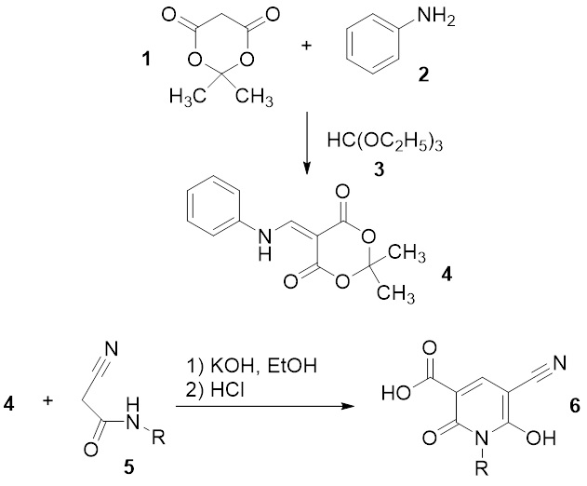
R = H, CH₂Ph

Литература
1. Di Marco Valerio B., Tapparo Andrea, Dolmella Alessandro, Bombi G. Giorgio. Complexation of 2-hydroxynicotinic and 3-hydroxypicolinic acids with zinc (II). Solution state study and crystal structure of trans-diaqua-bis-(3-hydroxypicolinato)zinc(II) // Inorg. Chim. Acta, 357 (2004) N 1, 135-142.
2. Okabayashi Yoshito, Hayashi Fumiaki, Terui Yoshihiro, Kitagawa Takayasu. Studies on the interaction of pyridone carboxylic acids with metals // Chem. and Pharm. Bull., 40 (1992) N 3, S 692-696.
3. Fossa, P., Menozzi, G., Dorigo, P., Floreani, M., & Mosti, L. Synthesis and pharmacological characterization of functionalized 2-pyridones structurally related to the cardiotonic agent milrinone // Bioorganic & medicinal chemistry, 11 (2003) No 22. P. 4749-4759.

